Bộ sa bàn giao thông
1. Mô tả:
Bô sa bàn giao thông kích thước 420x420 mm được sản xuất từ các loại nhựa ABS không độc hại. - Các đèn tín hiệu giao thông sử dụng nguồn pin 3.3V hoặc nguồn adapter 5V.

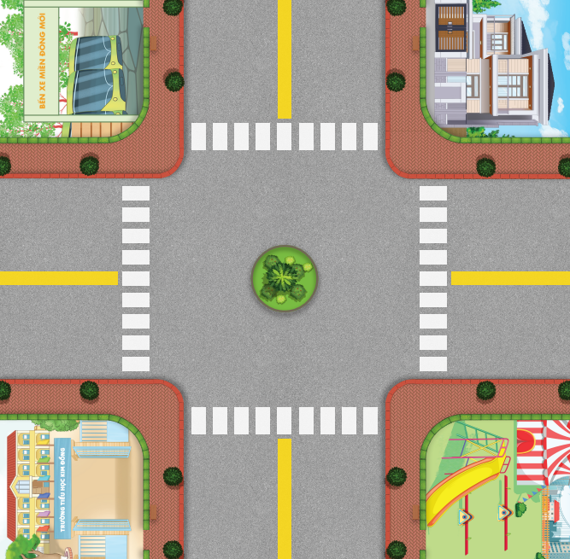
Hình : Sa bàn giao thông

- Kích thước 420x420 mm
- Được sản xuất từ các loại nhựa ABS không độc hại.
- Các đèn tín hiệu giao thông sử dụng nguồn pin 3.3V hoặc nguồn adapter, nguồn pin.
- Các đèn tín hiệu giao thông hoạt động như thực tế (đếm ngược thời gian thực).
- Thay đổi được thời gian của đèn: Đỏ - Vàng - Xanh
- Có chế độ ban đêm: đèn Vàng nhấp nháy ( chế độ này thường được bật vào giờ ít lưu thông từ 0h-5h).
- Có chế độ ưu tiên: hướng ưu tiên đèn xanh các hướng còn lại đèn đỏ( thường được bật khi có các phương tiện ưu tiên như xe quân đội, xe cứu hỏa, xe cấp cứu,...
- Các biển báo, biển đường phố được lắp đặt như thực tế
- Có điều khiển bằng Smartphone, sử dụng app điều khiển tùy chỉnh các thông số thời gian, đèn đường của bộ sa bàn giao thông.
- Làm mô hình dạy các bài về an toàn giao thông cấp tiểu học: làm quen với các loại phương tiện giao thông, hạ tầng giao thông, biển báo giao thông, cách tham gia giao thông, an toàn khi sử dụng các phương tiện công cộng như xe đưa đón học sinh, xe buýt, xe buýt nhanh BRT , chỗ giao cắt đường bộ với đường sắt....
- Bộ sa bàn giao thông thông minh kích thích được sự sáng tạo của trẻ thông qua việc xắp xếp, lắp ghép các chi tiết, các loại mô hình theo sách hướng dẫn.
- Có đầy đủ sách hướng dẫn học Kỹ năng tham gia giao thông, hình ảnh, video minh họa sinh động.
- Thay đổi các sa hình theo bài học dễ dàng thuận tiện.

2. Bộ sa bàn giao thông thông minh gồm có:
TT | Tên sản phẩm | Số lượng | ĐVT
 | Sa bàn giao thông thông minh
A | Hộp sa bàn giao thông | 1 | Bộ
B | Phụ kiện:
1 | Đèn Tín hiệu giao thông
 | Đèn Tín hiệu giao thông loại 3 đèn + đồng hồ đếm ngược | 4 | Cái
 | Đèn đường | 4 | Cái
2 | Biển báo
a | Biển báo Cấm
 | Biển Cấm Rẽ trái | 1 | Cái
 | Biển Cấm Rẽ phải | 1 | Cái
 | Biển Cấm quay đầu xe | 1 | Cái
 | Biển Cấm Dừng xe và đỗ xe | 1 | Cái
b | Biển Hiệu lệnh
 | Biển Tuyến đường cầu vượt cắt qua | 2 | Cái
 | Biển Hướng đi phải theo cho các xe chở hàng nguy hiểm | 1 | Cái
c | Biển Chỉ dẫn |  | Cái
 | Biển Lối đi ở những vị trí cấm rẽ | 1 | Cái
 | Biển Đường người đi bộ sang ngang | 3 | Cái
 | Biển tên đường, phố | 2 | Cái
2 | Dải phân cách | 2 | Cái
 | Vòng xuyến | 1 | Cái
 | Biển đường một chiều và hướng đi phải theo
 | Biển cấm đi ngược chiều | 2 | Cái
 | Biển Hướng đi phải theo | 2 | Cái
3 | Mô hình
 | Xe khách | 2 | Cái
 | Người đi bộ | 4 | Người
 | Xe đạp | 4 | Xe
 | Xe máy | 4 | Xe
 | Cây xanh | 4 | Cái
8 | Sách Kỹ năng tham gia giao thông | 1 | Quyển
9 | Sa hình | 2 | Bộ
10 | Hướng dẫn sử dụng | 1 | Cái
11 | Nguồn + dây nguồn | 1 | Bộ

